**Rezultatet e sondazhit në lidhje me Prioritetet e publikut për buxhetin 2022 - 2024**

Bashkia Dibër

Rezultati i sondazhit deri në datë **01 Qershor 2021 / ora 20:00 pm** 

**Përgatitur nga Shapo Consulting**

# ***Çfarë është ky sondazh?***

Sondazhi është ndërtuar mbi bazën e rezultateve të Raportit të Zbatimit të buxhetit të Bashkisë për vitin 2020. Qëllimi i sondazhit është që të mbledhë mendimin e komunitetit të bashkisë mbi mënyrën sesi bashkia i ka shpenzuar paratë gjatë vitit 2020 dhe të kuptojë prioritet e komunitetit në lidhje me buxhetin afatmesëm 2022-2024.

Ky konsultim synon të mundësojë më tej pjesëmarrjen e qytetarëve në vendimarrje nga njëra anë dhe një vendimarrje më të mirëinformuar nga ana e anëtarëve të Këshillit Bashkiak nga ana tjetër.

Pyetjet e sondazhit janë ngritur mbi të dhënat faktike të vitit 2020 në lidhje me peshën e buxhetit që ka harxhuar bashkia për shërbimet / funksionet kryesore që ofrohen si:

* Strehimin social
* Kujdesin për personat e sëmurë dhe me aftësi të kufizuar
* Menaxhimi i bashkisë dhe administratës së saj
* Arsimi bazë dhe arsimi parashkollor
* Shërbimet publike vendore (ku futen gjelbërimi, ndriçimi dhe varrezat publike)
* Rrjeti Rrugor Rural
* Menaxhimi i mbetjeve

Sondazhi gjithashtu pyet komunitetin në lidhje me gadishmërinë e tij për të paguar më shumë tarifa për të përmirësuar apo rritur shërbimet që i ofrohen sot si edhe për të vlerësuar punën e kryetarit aktual të bashkisë.

# ***Rezultatet e sondazhit***

## **Të dhëna të përgjithshme**

Kanë plotësuar pyetsorin 237 persona të komunitetit të bashkisë Dibër nga të cilët 121 meshkuj dhe 116 femra në një raport 51% me 49%. Ndër ta 37% e kanë vizituar / lexuar Buxhetin interaktiv të Raportit të Performancës 2020 (elektronik) dhe e vlerësojnë informacionin që ai jep si të dobishëm (duke i dhënë notën 3,6 nga 5 maksimumi).

Pjesëmarrësit në sondazh janë nga:

|  |  |  |  |
| --- | --- | --- | --- |
| **Rezidenca** | **Numri personave** | **Pesha në %** |  |
| Arras | 10 | 4.2% |
| Fushë Cidhen | 22 | 9.3% |
| Kala e Dodës | 6 | 2.5% |
| Kastriot | 23 | 9.7% |
| Lurë | 8 | 3.4% |
| Luzni | 6 | 2.5% |
| Maqellarë | 14 | 5.9% |
| Melan | 8 | 3.4% |
| Muhurr | 18 | 7.6% |
| Peshkopi | 98 | 41.4% |
| Qendër Tomin | 13 | 5.5% |
| Selishtë | 1 | 0.4% |
| Sllovë | 2 | 0.8% |
| Zall Dardhë | 5 | 2.1% |
| Zall Reç | 3 | 1.3% |
| **Total** | **237** | **100%** |

Përfaqësimi i tyre sipas vendbanimit, Njësi Administrative, është i plotë duke pasur pjesëmarrës jo vetëm nga qëndra e bashkisë (pjesa urbane por edhe nga ajo rurale) si edhe larminë e grupmoshave. Rreth 41,4% e pjesëmarrësve banojnë në Peshkopi, ndërsa grupmosha më dominante në plotësimin e pyetsorit është ajo 18-30 vjeç, ndërkohë që 97% e pjesmarrësve në sondazh janë të gjithë në moshë aktive pune.

|  |  |  |  |
| --- | --- | --- | --- |
| **Grupmosha** | **Nr Personave** | **Pesha në %** |  |
| 18-30 vjeç | 168 | 71% |
| 31-45 vjeç | 48 | 20% |
| 46-60 vjeç | 15 | 6% |
| Mbi 60 vjeç | 6 | 3% |
| **Total** | **237** | **100%** |

|  |  |  |  |
| --- | --- | --- | --- |
| **Statusi** | **Nr Personave** | **Pesha në %** |  |
| I vetëpunësuar / punonjës | 55 | 23% |
| Punonjës Administrate | 43 | 18% |
| Punonjës OJF/Akademik | 4 | 2% |
| Student | 81 | 34% |
| I Papunë | 44 | 19% |
| Shtëpiak/e | 0 | 0% |
| Tjetër | 10 | 4% |
| **Total** | **237** | **100%** |

Pjesëmarrësit vijnë nga sektorë të ndryshëm të ekonomisë kryesisht të punësuar në sektorin privat dhe atë publik, të vetëpunësuar, student, etj.

## Dakordësia për shpërndarjen e shpenzimeve buxhetore gjatë vitit 2020

Vihet re një dakordësi e lartë e komunitetit në lidhje me mënyrën sesi i alokon paratë bashkia: 26% deri në 42% e pjesëmarrësve janë dakord me peshën që i jep bashkia funksioneve / shërbimeve më të financuara nga ana e saj. Pjesëmarrësit kanë sugjeruar se për Rrjetin rrugor rural paratë duhen shtuar në mënyrë substanciale, ndërkohë që për Administrimin e Bashkisë fondet e alokuara duhet të ulen.

Gjithësesi këto përgjigje janë vetëm paraprake pasi vetëm një pjesë e komunitetit e ka plotësuar pyetsorin, i cili është ende i vlefshëm për t’u plotësuar edhe në muajt në vijim.

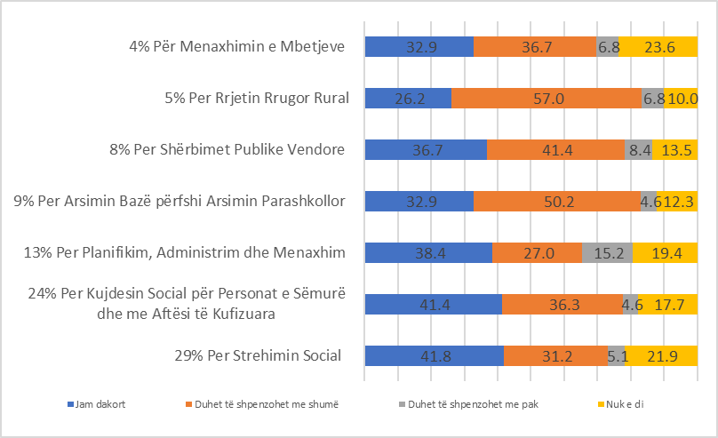

## Prioritetet e komunitetit në lidhje me buxhetin 2021 dhe atë 2022-2024

Të pyetur në lidhje me mënyrën sesi sugjerojnë pjesëmarrësit në sondazh për financimin e funksioneve / shërbimeve që ofron bashkia të cilat në buxhetin e vitit 2020 zinin më pak se 3% të tij ata janë përgjigjur se kanë disa prioritete të identifikuara si më poshtë:

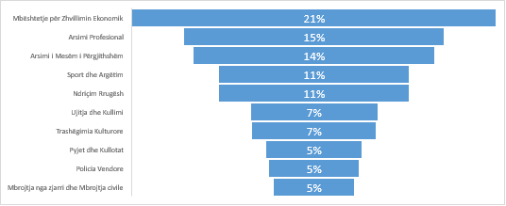

Duket qartazi se prioritetet e shumicës së pjesëmarrësve në sondazh janë:

* Mbështetja për Zhvillimin Ekonomik
* Arsimi Profesional
* Arsimi I Mesëm I Përgjithshëm

E kështu me radhë të listuara sipas peshës së përgjigjeve më poshtë:

|  |  |  |
| --- | --- | --- |
| **Prioritet e publikut** | **Numri personave** | **Pesha në %** |
| Sport dhe Argëtim | 73 | 11% |
| Trashëgimia Kulturore | 48 | 7% |
| Mbrojtja nga zjarri dhe Mbrojtja civile | 31 | 5% |
| Arsimi Profesional | 100 | 15% |
| Ujitja dhe Kullimi | 49 | 7% |
| Arsimi i Mesëm i Përgjithshëm | 93 | 14% |
| Pyjet dhe Kullotat | 37 | 5% |
| Policia Vendore | 35 | 5% |
| Ndriçim Rrugësh | 73 | 11% |
| Mbështetje për Zhvillimin Ekonomik | 140 | 21% |
| **Total** |  | **100%** |

## Gadishmëria për të paguar më shumë taksa e tarifa për më shumë shërbime

Komuniteti është pro rritjes së taksave dhe tarifave vendore për më shumë shërbime apo cilësi më të mirë të shërbimeve që ofron bashkia. Rreth 47% e pjesëmarrësve në këtë sondazh janë dakord që të paguajnë më shumë taksa apo tarifa për këtë qëllim. Pjesëmarrësit janë pyetur në mënyrë të detajuar për disa shërbime që ofron bashkia, qëndrimi i qytetarëve për secilën nga to është shumë i qartë si më poshtë:

|  |  |  |
| --- | --- | --- |
| **A jeni të gatshëm të paguani me shumë taksa dhe tarifa për ofrimin e shërbimeve shtese që keni sygjeruar?** | **Pesha në %** |  |
| Po | 47 |
| Jo | 53 |
| **Total** | **100.00** |

|  |  |  |
| --- | --- | --- |
| **A jeni të gatshëm të paguani me shumë taksa dhe tarifa për ofrimin e shërbimeve shtese që keni sygjeruar?** | **Gatishmëria në %** | |
| **Po** | **Jo** |
| Menaxhimin e Mbetjeve | 38.4% | 61.6% |
| Gjelberimin, mirembjatjen e varrezave, dhe hapesirave te tjera publike | 45.6% | 54.4% |
| Furnizimin me Uje | 51.1% | 48.9% |
| Ujitjen dhe Kullimin | 48.5% | 51.5% |
| Sherbime te Tjera(pyjet dhe kullotat, zjarrfiksen, parkimin, perdorimin e hapesirave punlike | 46.0% | 54.0% |
| Per Kopshtet dhe Cerdhet | 54.4% | 45.6% |

## Nota e komunitetit për performancën e bashkisë / vlerësimi i kryetarit 😊

Komuniteti i ka dhënë një vlerësim mesatar performancës së bashkisë. Në total 19% e pjesëmarrësve i kanë vendosur notën 9 dhe 10 bashkisë (ose 37% i kanë dhënë notën 7-10) ndërkohë që 63% e tyre e kanë vlerësuar me notë nga 0 deri në 6 punën e saj.

|  |  |  |  |  |
| --- | --- | --- | --- | --- |
| **Notë nga 0 në 10 për vitin 2019 bashkisë?** | **Numri i votave** | **Notat e dhëna** | **Pesha në %** |  |
| Mbështetës / vlerësues pozitivë | 44 | 9 deri në 10 | 19% |
| Pasivë / Neutralë | 43 | 7 deri në 8 | 18% |
| Kritikues | 150 | 0 deri në 6 | 63% |
| **Total** | **237** |  | **100%** |